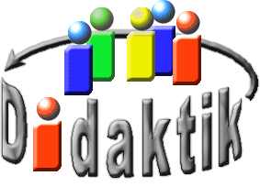
UNIVERSITÄT
BAYREUTH
Seminar „Übungen im Vortragen – AC“

Säuren und Basen:
Typen von Titrationskurven
Andreas Bock, WS 00/01
Gliederung
1 Begriffe 1
2 Typen 2
3 Beispiel: Titration von Essigsäure mit Natronlauge 3

Einstieg: fehlt.

Begriffe
Bereits Boyle (1627 - 1691) versucht sich über den Charakter von Säuren und Basen klar zu werden. 1883 gelingt es Arrhenius (1859 - 1927) eine brauchbare Theorie zu entwickeln, die allerdings auf Wasser und OH–haltige Lösemittel beschränkt bleibt. Mit der 1923 von Brönsted (1879 - 1947) und Lowry (1874 - 1936) gefundenen Theorie lassen sich Säure-Base-Reaktionen gut erklären. Nach Brönsted sind Säuren Protonen-Donatoren und Laugen Protonen-Akzeptoren. Säure-Base-Reaktionen sind Gleichgewichts-Reaktionen (Protolysen) an denen stets zwei korrespondierende Säure-Base-Paare beteiligt sind. Eine wichtige Größe ist der pH-Wert, der als der negative dekadische Logarithmus des Zahlenwertes der H⁺-Ionen-Konzentration definiert ist.
$$\text{pH = -}\text{log}{\text{c}\left({\text{H}}^{\text{+}}\right)}$$
Im Folgenden sind einige, zum Verständnis von Titrationskurven wichtige Begriffe definiert:
Die Titration ist eine quantitative, analytische Methode, bei der die Zusammensetzung einer Lösung (Analyt) durch sorgfältige Zugabe einer Reagenz-Lösung (Titrant), deren Konzentration und Stoff-Menge bekannt ist, bestimmt wird. Die Zugabe muss bis zur vollständigen Umsetzung erfolgen; die Menge an verbrauchtem Titrant gibt an wie viel Analyt vorhanden ist.
Unter einer Titrationskurve versteht man die graphische Darstellung des Verlaufes einer Titration; auf der Abszisse wird der Titrationsgrad bzw. der Verbrauch an Titrant aufgetragen, auf der Ordinate der pH-Wert.
Der Äquivalenz-Punkt, der theoretische End-Punkt der Titration, ist der Punkt bei dem die Menge des zugesetzten Titranten der Menge an verbrauchtem Analyt äquivalent ist.
Der Neutralpunkt ist der Punkt einer Neutralisations-Reaktion, an dem die Menge an OH⁻-Ionen gleich der Menge an H⁺-Ionen ist, der pH = 7.
Ein Puffer ist eine Mischung aus einer schwachen Säure/Base und ihrer konjugierten Base/Säure. Puffer-Lösungen können bei Säure- oder Basen-Zugabe pH-Wert-Änderungen in einem bestimmten Bereich ausgleichen.

Typen
- Titration einer starken Säure (HCl) mit einer starken Base (NaOH)
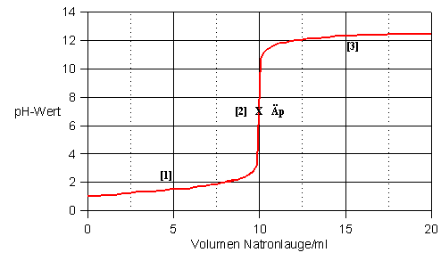
Die Kurve lässt sich in die Bereiche [1] vor Erreichen des ÄP (säure-dominiert, H⁺-Überschuss, Abhängig von c₀ (Säure)), [2] am ÄP (hier bei pH= 7; Sonderfall, nur bei starker Säure mit starker Base!) und [3] nach dem ÄP (basen-dominiert, OH⁻-Überschuss, Abhängig von Art und Stärke der Base) einteilen. Der pH-Sprung ist gut zu erkennen.
- Titration einer schwachen Säure (Essigsäure) mit einer starken Base (NaOH)
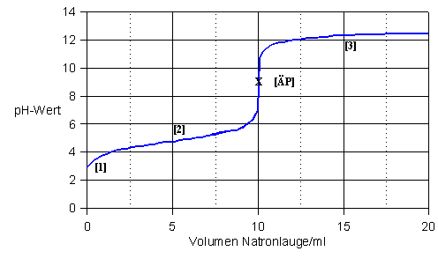
Man erkennt, dass im Vgl. zu a) der pH-Sprung am ÄP flacher wird und der ÄP nicht mehr gleich dem NP ist ( Normalfall, Lage des ÄP bei Titration schwacher Säure mit starker Base im alkalischen im umgekehrten Fall im sauren!). Bereich [1] entspricht dem pH-Wert vor Beginn der Titration, Bereich [2] ist der Puffer-Bereich (± ein pH-Wert um den pK_{S} der entsprechenden schwachen Säure); Bereich [3] ist unverändert. Je schwächer die titrierten Säuren sind umso flacher werden die pH-Sprünge; dies stellt eine Begrenzung der Auswertbarkeit von Titrationskurven dar.
- Titration einer mehrprotonigen Säure (Phosphorsäure) mit NaOH
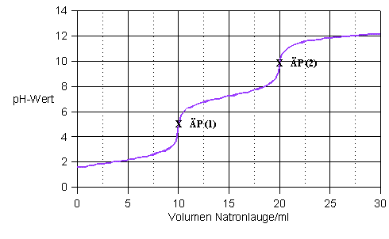
Es treten mehrere pH-Sprünge auf, ein Sprung je Teil-Abgabe eines Protons. Ebenfalls zeigen sich für jede Teil-Protolyse entsprechende Puffer-Bereiche. Hier wird eine weitere Grenze von Titrationskurven sichtbar: Phosphorsäure müsste als dreiprotonige Säure auch drei pH-Sprünge und drei Puffer-Bereiche haben. Der dritte Puffer-Bereich tritt bei einem pH von 12,15 auf, liegt also außerhalb des Mess-Bereiches, der durch die Base beschränkt ist.

Beispiel: Titration von Essigsäure mit Natronlauge
Versuch: Unter Zuhilfenahme des Computer-Programms „Uni mess light“ wird die Titration von Essigsäure mit Natronlauge durchgeführt. Die Base befindet sich in einer Gleichlauf-Bürette (eine Bürette, die pro Zeit-Einheit die gleiche Menge an Base zur Säure zutropfen lässt), in einem Becherglas mit Rührfisch die Säure. Eine pH-Elektrode, welche mit einem Alchemist verbunden ist, misst kontinuierlich den pH-Wert. Der Laptop wird an den Alchemist angeschlossen. Der Versuch dient nur der Visualisierung des Verlaufes der Titration, weswegen auf quantitative Angaben verzichtet wird.
Berechnung des Titrationsverlaufes:
  - Schritt Formulierung der Titrationsgleichung
$$\text{HAc}\text{ +} {\text{OH}}^{\text{-}} \text{⟶} {\text{Ac}}^{\text{-}}\text{ +} {\text{H}}_{\text{2}}\text{O}$$
  - Schritt: Berechung des Volumens VB, das zum Erreichen des ÄP nötig ist
Am ÄP gilt:
$$\text{n}\left(\text{HAc}\right)\text{ = n}\left({\text{OH}}^{\text{-}}\right)$$
$$\text{c}\left(\text{HAc}\right)\text{ * V}\left(\text{HAc}\right)\text{ = c}\left({\text{OH}}^{\text{-}}\right)\text{ * V}\left({\text{OH}}^{\text{-}}\right)$$
$$\text{V}\left({\text{OH}}^{\text{-}}\right)\text{ =} \frac{\text{c}\left(\text{HAc}\right)\text{ * V}\left(\text{HAc}\right)}{\text{c}\left({\text{OH}}^{\text{-}}\right)}\text{ =} \frac{\text{0,02 M * 50,00 mL}}{\text{0,10 M}}\text{ = 10 mL}$$
  - Schritt: Bereichung des pH an verschiedenen Stellen der Titrationskurve
  - Region:
$$\text{HAc} \text{⟶} {\text{Ac}}^{\text{-}}\text{ +} {\text{H}}^{\text{+}}$$
$$\frac{\text{c}\left({\text{Ac}}^{\text{-}}\right)\text{ * c}\left({\text{H}}^{\text{+}}\right)}{\text{c}\left(\text{HAc}\right)}\text{ =} {\text{K}}_{\text{s}}$$
$${\text{K}}_{\text{s}}\text{ =} \frac{{\text{c}}^{\text{2}}\left({\text{H}}^{\text{+}}\right)}{\text{c}\left(\text{HAc}\right)}\text{ =} \frac{{\text{c}}^{\text{2}}\left({\text{H}}^{\text{+}}\right)}{{\text{c}}_{\text{0}}\left(\text{HAc}\right)\text{ - c}\left({\text{H}}^{\text{+}}\right)}$$
$${\text{c}}^{\text{2}}\left({\text{H}}^{\text{+}}\right)\text{ +} {\text{K}}_{\text{s}}\text{ * c}\left({\text{H}}^{\text{+}}\right)\text{ -} {\text{K}}_{\text{s}}\text{ *} {\text{c}}_{\text{0}}\left(\text{HAc}\right)\text{ = 0}$$
$$\text{c}\left({\text{H}}^{\text{+}}\right)\text{ =} \frac{{\text{-10}}^{\text{-4,76}}\text{ ±} \sqrt{{\text{3,02}}^{\text{-10}}\text{ -} {\text{1,39}}^{\text{-6}}}}{\text{2}}$$
$$\text{c}\left({\text{H}}^{\text{+}}\right)\text{ = -8,69*}{\text{10}}^{\text{-6}}$$
$$\text{c}\left({\text{H}}^{\text{+}}\right)\text{ =} \sqrt{{\text{K}}_{\text{s}}\text{ *} {\text{c}}_{\text{0}}\left(\text{HAc}\right)\text{ - c}\left({\text{H}}^{\text{+}}\right)}\text{ = 5,90*}{\text{10}}^{\text{-4}}$$
pH = 3,23
  - Region: Puffer-Bereich: Anwenden der Henderson-Hasselbalch-Gleichung bei VB= 3,00 mL
$$\text{pH =} {\text{pK}}_{\text{s}}\text{ +} \text{log}{\frac{\text{c}\left({\text{Ac}}^{\text{-}}\right)}{\text{c}\left(\text{HAc}\right)}}$$
$$\text{pH = 4,76 +} \text{log}{\frac{{\text{3}}/{\text{10}}}{{\text{7}}/{\text{10}}}}$$
$$\text{pH = 4,39}$$
für V_{B}= 5,00 mL gilt:
$$\text{pH =} {\text{pK}}_{\text{s}}\text{ +} \text{log}{\frac{{\text{1}}/{\text{2}}}{{\text{1}}/{\text{2}}}}\text{ =} {\text{pK}}_{\text{s}}$$
  - Region:
$${\text{Ac}}^{\text{-}}\text{ +} {\text{H}}_{\text{2}}\text{O }\text{⟶} \text{HAc}\text{ +} {\text{OH}}^{\text{-}}$$
$${\text{K}}_{\text{B}}\text{ =} \frac{\text{c}\left(\text{HAc}\right)\text{ * c}\left({\text{OH}}^{\text{-}}\right)}{\text{c}\left({\text{Ac}}^{\text{-}}\right)}$$
$${\text{K}}_{\text{B}}\text{ =} \frac{{\text{c}}^{\text{2}}\left({\text{OH}}^{\text{-}}\right)}{\text{c}\left({\text{Ac}}^{\text{-}}\right)}\text{ =} \frac{{\text{c}}^{\text{2}}\left({\text{OH}}^{\text{-}}\right)}{\left[{\text{c}}_{\text{0}}\left(\text{HAc}\right)\text{*} \frac{\text{50,00}}{\text{60,00}}\right]\text{ - c}\left({\text{OH}}^{\text{-}}\right)}$$
Analog der Berechnung in 1. Region:
$$\text{c}\left({\text{OH}}^{\text{-}}\right)\text{ = 3,10*}{\text{10}}^{\text{-6}}$$
pOH = 5,51
pH = 8,49
  - Region: pH-Wert bei V_{B} = 12,00 mL
$$\text{c}\left({\text{OH}}^{\text{-}}\right)\text{ =} {\text{c}}_{\text{0}}\left(\text{NaOH}\right)\text{ *} \frac{\text{2,00}}{\text{62,00}}\text{ = 0,10 *} \frac{\text{2,00}}{\text{62,00}}\text{ = 3,23*}{\text{10}}^{\text{-3}}$$
pOH = 2,49
pH = 11,51
Zusammenfassung: fehlt.
Abschluss: fehlt.

Quellen:
- Daniel C. Harris, “Lehrbuch der Quantitativen Analyse“, Vieweg Lehrbuch, Braunschweig/Wiesbaden, 1998
- Latscha/Klein, „Anorganische Chemie“, Springer Lehrbuch, Berlin/Heidelberg 1996, 7.Auflage
- Atkins/Beran, „Chemie – einfach alles“, VCH, Weinheim 1996, 1. Auflage
- Skript „Grundvorlesung AC1“ von Prof. Dr. Wrackmeyer, Universität Bayreuth
- http://dc2.uni-bielefeld.de/dc2/indikator/indi02b.htm; (Quelle verschollen, 17.12.2020)
- http://ac16.uni-paderborn.de/lehrveranstaltungen/_aac/prakt/titrat/titrat.html; (Quelle verschollen, 17.12.2020)

